**БИЗНЕС ПЛАН: ВЕТРОЭЛЕКТРОМОБИЛЯ**

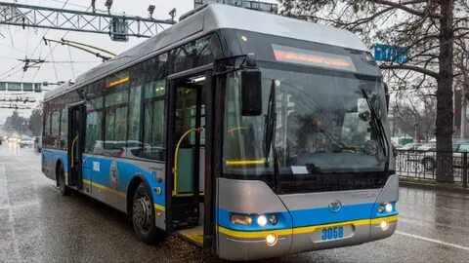

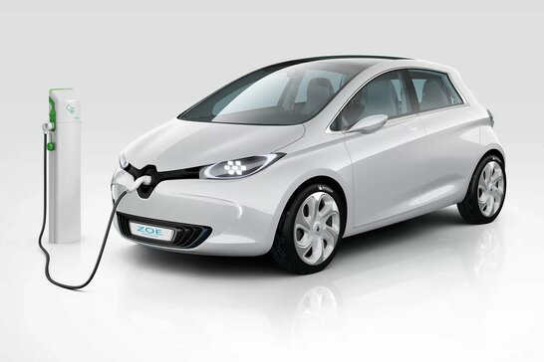

**АЛМАТЫ 2025 г.**

**МЕМОРАНДУМ КОНФИДЕНЦИАЛЬНОСТИ**

Настоящий бизнес-план предоставляется на рассмотрение на конфиденциальной основе исключительно для принятия решений по финансированию данного проекта и не может быть использован для копирования или каких-либо иных целей, а также передаваться третьим лицам.

Получатель настоящего бизнес-плана гарантирует сохранение конфиденциальности информации и документации, содержащихся в настоящем бизнес плане и приложениях к нему. Получатель примет все необходимые меры для того, чтобы предотвратить полное или частичное разглашение документации и информации или ознакомление с ними третьих лиц без письменного согласия инициатора проекта.

С переданной документацией и информацией будут ознакомлены только те лица из персонала Получателя, которые непосредственно связаны с правовой, финансово-экономической или иной экспертизой проекта, необходимой для принятия решения по его финансированию.

Получатель гарантирует возврат данной копии со всеми приложениями инициатору проекта по указанному адресу, если он не намерен участвовать в финансировании проекта.

Все данные, оценки, планы, предложения и выводы, приведенные по данному проекту, касающиеся его потенциальной прибыльности, объёмов реализации, расходов, нормы прибыли и будущего ее уровня, основываются наилучшим образом на согласованных мнениях всего коллектива участников разработки проекта.

Информация, содержащаяся в данном бизнес-плане, получена из источников, заслуживающих доверия.

**Бизнес-план на разработку ветроэлектромобиля**

**Содержание**

1. Назначение ветроэлектромобиля.
2. Описание ветроэлектромобиля.
3. Оценка рынка ветроэлектромобиля.
4. Анализ и оценка конкурентов.
5. Маркетинг.
6. План реализации проекта.
7. Организационный план.
8. Юридическое обеспечение.
9. Финансовый план.
10. **Назначение ветроэлектромобиля.**

Предлагаемый нами **ветроэлектромобиль** предназначен как транспортное средство, не требующее подзарядки. При этом **ветроэлектромобиль** является абсолютно экологически чистым транспортным средством.

1. **Описание ветроэлектромобиля.**

**Ветроэлектромобиль** представляет собой электромобиль, который снабжен одним или несколькими генераторами на постоянных магнитах, которые преобразуют энергию, затрачиваемую на преодоление сопротивления воздушной среды в электрическую энергию. Затем это электроэнергия через инвертор передается для зарядки аккумуляторных батарей (АКБ) или напрямую на электродвигатели привода.

1. **Оценка рынка сбыта ветроэлектромобиля.**

Рынок сбыта данной продукции огромен. Преимущества **ветроэлектромобиля:**

1.Не дорогое, по сравнению существующими электромобилями.

2. Отечественное производство

3.Принцип работы ветроэлектромобилей можно реализовать во всех видах транспорта.

1. **Анализ и оценка конкурентов.**

Если рассматривать воздушный, морской, железнодорожный транспорт, сельхозтехнику, то аналогов в мире пока нет. Что касается автомобилей (особенно легковых), то на рынке присутствуют гибридные автомобили, которые используют маломощные двигатели внутреннего сгорания только для вращения генератора, который предназначен для подзарядки АКБ. Но с точки зрения экологичности эти автомобили будут уступать нашему ветроэлектромобилю, да и работа таких гибридных автомобилей будет ограничиваться объемом бака для топлива. Кроме того на стадии экспериментов ученые из России (МАДИ) предлагают самозаряжающийся электромобиль, который заряжается от медного кабеля, проложенного под дорожным полотном. Медный кабель запитывается от постоянных линий электропередач. По их данным это позволит уменьшить на две трети количество АКБ. Заряжаться автомобиль будет только там, где проложен под дорожным полотном силовой кабель.

Предлагаемое нами ветроэлектромобиль будет заряжаться при движении даже на бездорожье и пробег без зарядки не ограничивается.

1. **Маркетинг**

Целевыми покупателями ветроэлектромобиля будет население, так как наш ветроэлектромобиль будет дешевле, не будет ограничений пробега без зарядки. На первом этапе можно будет оборудовать нашими устройствами приобретенные населением электромобили, а также для оснастить экоавтобусы и троллейбусы. В перспективе можно выпускать транспортное средство под брендом «Сделано в Казахстане», открыть завод по производству, например, легкового **электромобиля** отечественного производства. Если эти предложения не будут поддержаны потенциальным инвестором, то можно реализовать авторское право зарубежным производителям.

1. **Юридическое обеспечение.**

На данный момент **ветроэлектромобиль** имеет евразийский патент №36944 от 20.09.2024 г. и охраняется Законом об охране авторских прав, стран, участниц ЕвразЭС.

1. **Организационный план.**

В первую очередь необходимо создать прототип нашего устройства. Затем провести экспериментальные испытания и получить сертификат товара CT – KZ. Для проведения экспериментальных исследований необходимо закупить необходимое сырье и собрать зарядное устройство. Провести стендовые испытания зарядного устройства. После этого провести испытания на существующих электромобилях, оснастив их нашим устройством и провести экспериментальные исследования на прототипе.

1. **Финансовый план.**

Необходимые затраты на приобретение сырья и комплектующих для нашего устройства составят 8 000 000 тенге, затраты на сборку и стендовые испытания – 6 000 000 тенге. Итого: 14 000 000 тенге.

Для создания прототипа и проведения экспериментальных исследований необходимо: приобретение электромобиля – 15 000 000 тенге; установка нашего устройства на прототип – 2 000 000 тенге. Итого: 17 000 000 тенге. **Всего: 31 000 000 тенге.**

1. **Экономическая эффективность ветроэлектромобиля.**

Себестоимость зарядного устройства при масштабировании по нашим расчетам будет составлять не более 4 000 000 тенге вместе с установкой. При этом на электромобиле количество АКБ можно сократить на две трети (по данным российских ученых из МАДИ). На данный момент стоимость 1 КВт АКБ составляет 135$ или около 70 000 тенге. На автомобиле Тесла модели 3 стоит АКБ мощностью 75 КВт стоимостью 5 250 000 тенге, т.е. при использовании нашего устройства стоимость автомобиля снизится на 505 000 тенге. Кроме этого, ежедневные эксплуатационные расходы на зарядку будут обнулены. То есть, если брать средний расход на зарядку в зависимости от тарифа 2 000 тенге, то ежегодно водитель электромобиля тратит 730 000 тенге, а за 10 летний срок эксплуатации потратит 7 300 000 тенге и тогда он с нашим устройством сэкономит 7 805 000 тенге.